Záložní zdroje

MTN

(Měnič, Termostat & Nabíječka)

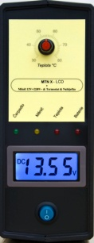
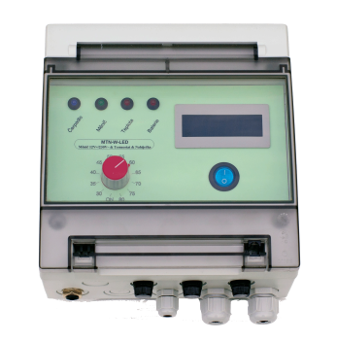
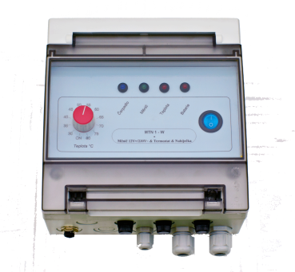
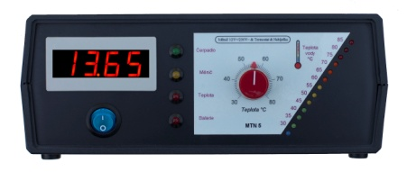
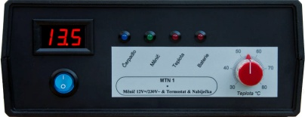

Rozsah dodávky:

Záložní zdroj MTN …..…………………………………………. 1ks
Síťová šňůra délka 1,8m (1,5m pro řadu „W“) ………......……. 1ks
Teplotní čidlo 3 m…….………………………………………..... 1ks
Svorky pro připojení baterie 0,5m (1,7m pro řadu „W“) ….…... 1ks
Vidlice IEC pro připojení kabelu od čerpadla.…...…………....... 1ks

Technické parametry

Vstupní napětí … 230V~/50Hz
Výstupní výkon …….. 100W
Klidová spotřeba...........< 1,5W
Připojená baterie …jakýkoliv typ olověné 12V baterie (s volným či vázaným elektrolytem – bezúdržbová / gelová)
Min. kapacita baterie ….. bez omezení, doporučeno min. 18Ah
Max. kapacita baterie …. bez omezení
Indikace nízkého napětí baterie …..< 10,7V
Indikace a odpojení vybité baterie…..< 9,5V
Pracovní poloha ….libovolná
Rozsah pracovních teplot …. 0°C až +70°C
Teplotní čidlo - rozsah měřených teplot…….. -40°C až +150°C
Váha ……2,1 kg
Rozměry.......95 x 240 x 240 mm

Pojistka čerpadlo

Pojistka síť

Pojistka baterie

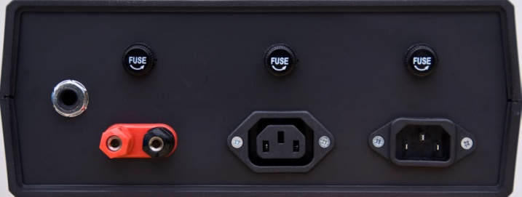
Popis funkce
Svorky pro připojení baterie

Zástrčka pro síťovou šňůru

Zásuvka IEC pro připojení čerpadla

Konektor pro připojení teplotního čidla

Záložní zdroj je primárně určen pro řízení a zálohované napájení oběhového čerpadla v případě výpadku dodávky napětí v elektrorozvodné síti.
Přístroj pracuje plně automaticky, v závislosti na nastavené požadované teplotě termostatem na předním panelu dojde při dosažení shodné teploty na teplotním čidlu k sepnutí výstupu pro napájení oběhového čerpadla. V případě výpadku síťového napětí je tento výstup napájen z měniče, který zajišťuje přeměnu stejnosměrného napětí z 12V baterie na střídavé napětí 230V / 50Hz, tedy stejné jako v elektrorozvodné síti.
Po obnovení dodávky elektrické energie přepne přístroj výstup zpět na napájení ze sítě a zároveň dobíjí připojenou baterii. Proces nabíjení se řídí inteligentním algoritmem pro kvalitní a zároveň k baterii šetrné nabíjení a poté udržování baterie v nabitém, pohotovostním stavu (tzv. “Standby” provoz) s plnou kapacitou baterie k dispozici pro případ následného výpadku napětí v elektrorozvodné síti.
Při napájení z měniče je implementována funkce „Soft-Start“, která zejména šetří baterii ale i motor čerpadla a celou soustavu. Měnič vyniká vysokou účinností, což má podstatný vliv na využití baterie a z hlediska uživatele je nejvíce důležitá výrazně prodloužená doba zálohování s daným typem baterie.

Pokyny pro montáž

Nejdříve vyzkoušíme správnou funkci oběhového čerpadla prostým propojením síťové šňůry s vidlicí IEC již připojenou k čerpadlu.
Síťový spínač přístroje musí být v poloze vypnuto (O). Připojíme teplotní čidlo, poté čerpadlo a nakonec síťovou šňůru. Přepneme síťový spínač do polohy zapnuto (I) přičemž se musí rozsvítit prosvětlovací kontrolka. Poté připojíme i baterii.

Důležitá upozornění
Pozor na správnou polaritu při připojování baterie !!!

Přístroj nesmí být v provozu bez připojené zátěže !!!

Nepřipojovat k přístroji další spotřebiče.
Provoz s jinou zátěží než oběhovým čerpadlem je nutno předem konzultovat s výrobcem nebo prodejcem.

Při montáži neohýbat kabel teplotního čidla v místě zesílené izolace – v přechodu kabel / teplotní čidlo !

Čištění – k odstranění prachu nejlépe použít štětec, případně otřít pouze suchou útěrkou (v žádném případě nepoužívat jakékoli tekutiny!)
!
!

Záruční list

